# bash shell命令

## 防火墙

### 查看端口是否开启

1.使用netstat -lnt命令，搜索端口号。

#netstat -lnt |grep 80

图1

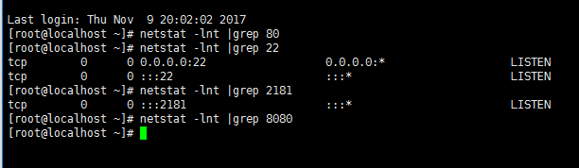

### 1.1.2 编辑端口

1.修改/etc/sysconfig/iptables文件。

#vi /etc/sysconfig/iptables

2.允许80端口

#-A INPUT -m state --state NEW -m tcp -p tcp --dport 80 -j ACCEPT

图1

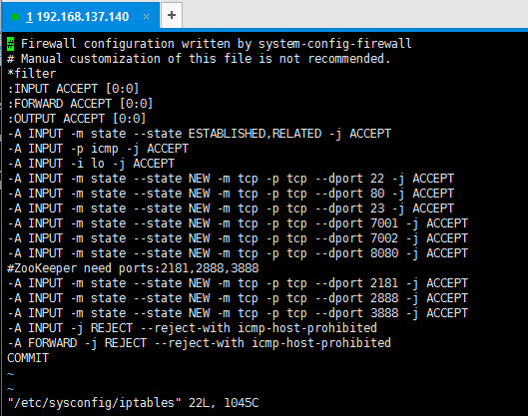

### 1.1.3 重启防火墙

1. 使用chkconfig （注意：如果关闭/开启了防火墙，即时不生效，但chkconfig重启后会生效）

开启： #chkconfig iptables on

关闭： #chkconfig iptables off

1. 使用service（注意：如果关闭/开启了防火墙，即时生效，但service重启后会失效）

开启： #service iptables start

关闭： #service iptables stop

（注意：如果是编辑了端口，部署开启/关闭防火墙，则重启后修改的端口都会生效）

## 1.2 进程

### 1.2.1 查看所有Java进程

1. jps查看所有Java进程，前面是进程号。

#jps

图1

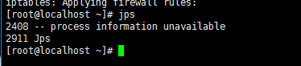

## 1.3 安装包

### 1.3.1 查看是否安装tomcat

1. 使用rpm。

#rpm -qa|grep tomcat

图1

### 1.3.2 解压

1. 解压tar.gz

#tar -zxvf apache-tomcat-7.0.29.tar.gz

1. 解压war

#unzip dubbo-admin-2.5.3.war -d dubbo-admin

## 1.4 开机启动执行命令

（1）修改/etc/rc.local文件。

#vi /etc/rc.local

图1

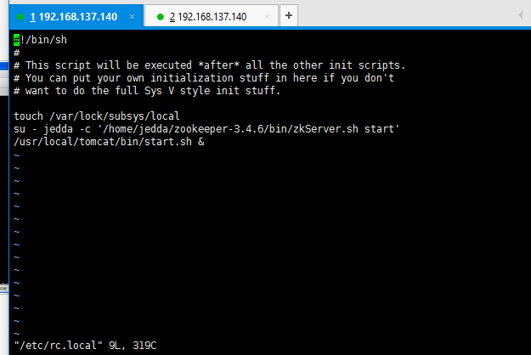

## 1.5 重启

#reboot

# 2 公钥和私钥

私钥类似于一把钥匙，公钥类似于一个锁。持有钥匙（私钥）可以免密码登录那把锁（公钥）。

# 3 内存排查命令

## 3.1 top

原文链接：<https://www.jianshu.com/p/8563c762fced>

图1（top命令的输出）

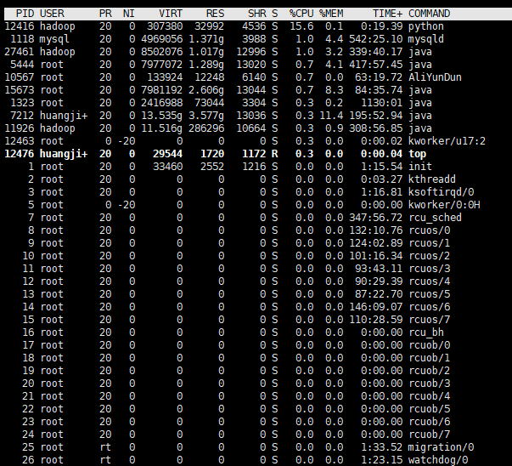

图2（top命令属性的解释）

